PERUMIN 37 Convención Minera
FORO DE TECNOLOGÍA, INNOVACIÓN Y SOSTENIBILIDAD
CONVOCATORIA DE TRABAJOS TÉCNICOS
PREMIO NACIONAL DE MINERÍA
Título: RECUPERACIÓN LAGUNA YANAMATE
Categoría: Regulación y Economía Minera
Datos del autor y coautores:
Autor: MSc. Edmundo Antonio Del Pino Vlásica
Empresa: Volcan Compañía Minera S.A.A.
Cargo: Subgerente corporativo Cierre de Mina
Dirección: Av. Manuel Olguín 373 – Santiago de Surco, Lima Perú
Correo corporativo: edelpino@volcan.com.pe
Celular: 941088786

Coautor: MSc. Henry German Laguna Ortega
Empresa: Volcan Compañía Minera S.A.A.
Cargo: Ingeniero de Cierre de Mina
Dirección: Av. Manuel Olguín 373 – Santiago de Surco, Lima Perú
Correo corporativo: Hlaguna@volcan.com.pe

Palabras claves: Recuperación Ambiental Laguna

RESUMEN:
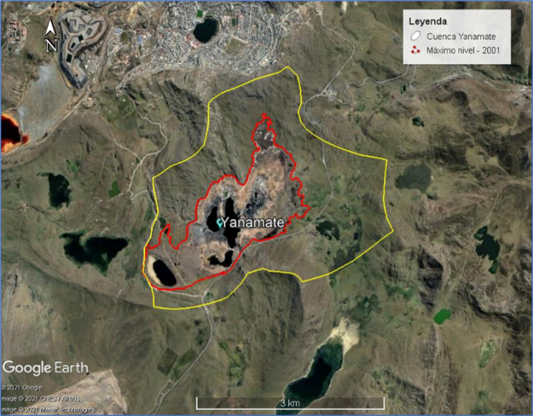
La Laguna Yanamate fue utilizada para el vertimiento de aguas ácidas provenientes de la unidad de producción Cerro de Pasco desde 1981 hasta el 2022. El compromiso ambiental de su recuperación como Laguna está enmarcado en el Plan de Cierre de Mina vigente de la Unidad Minera Cerro S.A.C el cual considera el desarrollo de estudios de línea base con la finalidad de determinar un adecuado método de remediación del área impactada producto de este tipo de vertimiento.
En la Figura 1 se puede apreciar mediante una imagen satelital el área a ser recuperada de la Laguna Yanamate. Siendo el objetivo garantizar su estabilidad física, hidrológica y geoquímica de la laguna, para lo cual se ha planificado una ejecución de cierre por fases para lograr una recuperación ambiental integral de la Laguna Yanamate.

OBJETIVO:
Profundizar las investigaciones con fines de cierre de la Laguna Yanamate, con el objetivo de reducir las brechas de conocimiento en temas hidrogeológicos, geotécnicos, geoquímicos e hidrológicos, para de esta manera proponer medidas de cierre que garanticen la recuperación de la laguna Yanamate.
El estudio considera la ejecución de pruebas en campo para la remediación de áreas de acuerdo con una secuencia lógica para la recuperación de la laguna Yanamate, siendo la prioridad en esta etapa la remediación de las orillas y la zona de descarga.
METODOLOGÍA:
La implementación de parcelas pilotos en campo sometidas a condiciones ambientales locales, con la finalidad de monitorear su desempeño en el tiempo para realizar ajustes y/o correcciones en base a los resultados obtenidos. Estas pruebas han considerado tipos de cobertura y vegetación que han demostrado una mejor adaptabilidad a las condiciones del terreno y clima de la zona.
RESULTADOS:
Previo a los trabajos de remediación se tomaron muestras del suelo a ser remediado, obteniendo concentraciones elevadas de metales tal como se puede apreciar en la tabla siguiente:
Análisis de suelo antes de la remediación
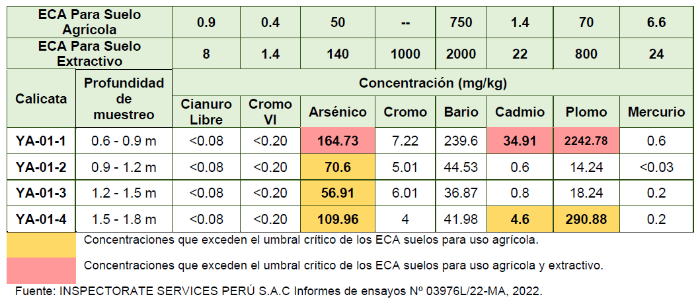

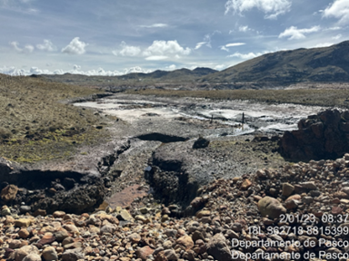
Luego de las actividades de remediación del área disturbada las concentraciones de metales disminuyeron significativamente debido al método de remediación aplicado, cumpliendo de esta manera con los estándares de calidad de suelo.
Análisis de suelo después de las actividades de remediación
Muestra | Cianuro | Cromo VI | Arsénico | Cromo | Bario | Cadmio | Plomo | Mercurio
MC-01 | 0.08 | 0.20 | 23.79 | 6.80 | 43.39 | 0.05 | 46.59 | 0.03
MC-02 | 0.08 | 0.20 | 23.02 | 5.81 | 62.85 | 0.05 | 48.64 | 0.03
MC-03 | 0.08 | 0.20 | 24.43 | 5.41 | 59.26 | 0.05 | 49.25 | 0.03

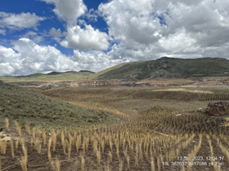

CONCLUSIÓN:
De acuerdo con los resultados obtenidos en la remediación 3800 m2, hemos validado un método de remediación, el cual considera la colocación de una cobertura de tres estratos definidos por top soil, suelo de baja permeabilidad y una barrera capilar, tal como se detalla a continuación:
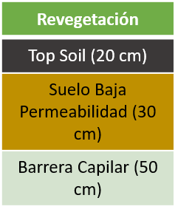
Esta cobertura se aplicará a las condiciones de borde de la Laguna Yanamate, para de esta manera iniciar con el cierre progresivo de este cuerpo de agua.

RESEÑA PROFESIONAL:
Ingeniero Civil con un Maestría en Minería y Medio Ambiente, con más 25 años de experiencias nacional e internacional en proyectos ambientales y de cierre de mina. Liderando equipos multidisciplinarios para la ejecución de rehabilitaciones de áreas disturbas por la actividad minera.

